№ п/п | Наименование товара, работ, услуг | Ед. изм. | Кол-во | Технические, функциональные характеристики
 |  |  |  | Показатель (наименование комплектующего, технического параметра и т.п.) | Описание, значение
1 | Тренажер  СО 6.09  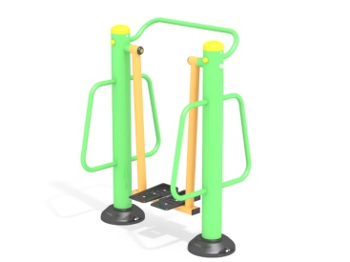 | Шт. | 1
 |  |  |  | Высота (мм) | 1300(± 10мм)
 |  |  |  | Длина (мм) | 1130(± 10мм)
 |  |  |  | Ширина (мм) | 770(± 10мм)
 |  |  |  | Применяемые материалы
 |  |  |  | Несущая стойка | Металлическая труба диаметром не менее 132 мм с толщиной стенки не менее 5 мм, на постаменте под бетонирование. Сверху стойка заварена металлической заглушкой. Все шарнирные узлы имеют подшипники качения закрытого типа.
 |  |  |  | Назначение | Тренажер представляет собой уличный тренажер, предназначенный для выполнения силового упражнения.  Тренажер размещается стационарно на спортивных площадках и в зонах отдыха.  Занятия на тренажере способствуют:  - укреплению мышц и суставов ног, спины и таза;  - повышению выносливости;  - укреплению дыхательной и сердечно-сосудистой систем;  - интенсивному обогащению мышц кислородом з счет ускорения кровообращения;  - общему физическому развитию.
 |  |  |  | Принцип действия | Тренажер рассчитан на тренировку одного человека и позволяет выполнять силовое упражнение: имитация лыжного хода классическим стилем.  Пользователь, выполняющий мах ногами, становится на подножки, с пластиковыми накладками, между опор и, взявшись за поручень, производит махи ногами имитируя бег на лыжах классическим стилем.
 |  |  |  | Материалы | Металл покрашен полимерной порошковой краской. Заглушки пластиковые, цветные. Все метизы оцинкованы.

